Техническое задание
на поставку шкафа управления оперативным током
с аккумуляторной батареей ШУОТ-2403-3372 УХЛ4 (или аналог).

1. Наименование поставляемого товара, выполняемых работ, оказываемых услуг
1.1. Шкаф управления оперативным током с аккумуляторной батареей ШУОТ-2403-3372 УХЛ4 (или аналог).
1.2. Оборудование для Предприятия электрических и тепловых сетей ОАО «Приаргунское Производственное Горно-Химическое Объединение».
2. Описание товара (функциональные характеристики и потребительские свойства)
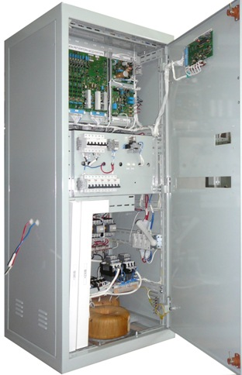
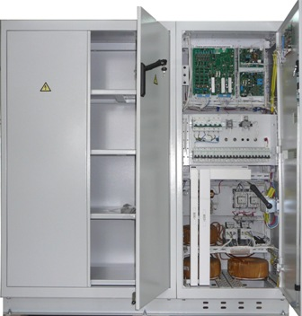
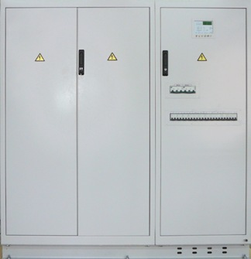
2.1. Шкаф управления оперативным током с аккумуляторной батареей ШУОТ-2403-3372 УХЛ4 (или аналог).

Шкафы управления оперативным током серии ШУОТ 2403 (или аналог) с выходным напряжением 230 В, 115 В, 62 В, 48 В предназначены для питания постоянным током оперативных цепей в распределительных устройствах, системах аварийного питания и освещения.
Шкаф управления оперативным током ШУОТ-2403 (или аналог) обеспечивает:
- автоматическое переключение на другой ввод при обесточивании основного ввода;
- заряд и подзаряд аккумуляторной батареи;
- стабилизацию тока для формовки аккумуляторной батареи (режим формовки АБ);
- защиту аккумуляторной батареи от глубокого разряда;
- защиту выпрямителя от перегрузок и коротких замыканий в нагрузке;
- контроль сопротивления изоляции на отходящих линиях;
- контроль обрыва фаз в системе управления выпрямителя;
- цифровую индикацию выходного напряжения и тока нагрузки;
- внешнюю сигнализацию основных режимов работы выпрямителя;
- автоматическое включение ВЗУ при восстановлении напряжения питающей сети после его исчезновения.
Конструктивно шкаф ШУОТ состоит из двух шкафов. Корпус ВЗУ и аккумуляторного шкафа может быть выполнен с опорой на регулируемые по высоте ножки или с опорой на дополнительную
подставку высотой до 100 мм, закрепляемую к полу помещения в котором устанавливается изделие. Исполнение определяется по согласованию с заказчиком.
Выпрямительно-зарядное устройство (ВЗУ) имеет систему управления выпрямителем (СУВ) высокой надежности, гальванически развязанную с цепями питания трехфазной сети. Защита АБ от глубокого разряда обеспечивается блоком защиты АБ (БЗ АБ). Минимально-допустимое рабочее напряжение батареи устанавливается по согласованию с Заказчиком, в зависимости от типа аккумуляторной батареи.
ШУОТ комплектуются необслуживаемыми герметичными аккумуляторными батареями. Емкость аккумуляторных батарей согласовывается с Заказчиком.
Изделие конструктивно выполнено в виде двух металлических шкафов с односторонним обслуживанием. В шкафе ВЗУ расположены: силовые трансформаторы, сглаживающий реактор, силовой тиристорный модуль (СТМ) (основной или основной и резервный), панели автоматических выключателей и АВР.
Блок управления и индикации шкафа ШУОТ расположен на двери шкафа ВЗУ и включает следующие элементы:
- тумблер включение / выключение ВЗУ – «Вкл»;
- тумблер переключения режима контроля напряжения / тока U(B)/I(A);
- кнопка «Сброс» защиты по «U_{max}» и «I_{max}»;
- индикатор включен I ввод;
- индикатор включен II ввод;
- индикатор превышение тока нагрузки более 1,1 I_{н} номинального значения тока (режим ограничения тока);
- индикатор превышения максимального значения рабочего напряжения – защита по «U_{max}»;
- индикатор превышения максимального значения рабочего тока (защита по «I_{max}»);
- индикатор «выходное напряжение выпрямителя минимальное U_{min}»;
- индикаторы снижения сопротивления изоляции на отходящих линиях постоянного тока «R_{изол.} +/-» ниже допустимого уровня;
- цифровой трехразрядный индикатор – контроль выходного напряжения и тока ШУОТа;
- индикатор – выпрямитель включен;
- индикатор «аккумуляторная батарея подключена»;
- индикатор «отсутствие импульсов управления»;
- кнопка подключения аккумуляторной батареи «Пуск»;
- кнопка отключения аккумуляторной батареи «Стоп».
ШУОТ имеет внешнюю сигнализацию «сухими контактами», свидетельствующую о следующих режимах и ситуациях:
- «состояние выпрямителя» при срабатывании I_{max}, U_{max}, U_{min}, ограничение выходного тока выпрямителя;
- снижение сопротивления изоляции до 15-100, 6-100, 3-100, 3-50 кОм для источников с выходным номинальным напряжением соответственно 230 В, 115 В, 62 В, 48 В;
- «обрыв фазы в цепи питания системы управления выпрямителя»;
- «выпрямитель отключен»;
- «аккумуляторная батарея отключена»;
- «отсутствие напряжения на вводах».
2.2. Комплект поставки:
№№  п.п. | Наименование | Ед.изм. | Кол-во
1. | ШУОТ-2403-3372 УХЛ4 | комплект | 4
2. | ЗИП (аккумуляторные батареи) | комплект | 4

2.3. Основные параметры ШУОТ-2403-3372 или аналога:
№№ п/п | Наименование параметров | Параметры
1 | Номинальное напряжение питающей сети (В) при частоте 50 Гц | 380
2 | Номинальное выходное напряжение, В | 230
3 | Диапазон регулирования выходного напряжения (В) при отключенной аккумуляторной батарее | 180 – 256
4 | Номинальный выходной ток, А | 31,5
5 | Минимальный КПД, % | 90
6 | Номинальная выходная мощность, кВт | 4,6 / 6,9 / 14,49*
7 | Максимальная потребляемая мощность (активная), кВт | 7,1 / 10,4 / 21,6*
8 | Точность стабилизации напряжения на выходе шкафа ВЗУ**, %, не более | 0,5
9 | Коэффициент пульсации выходного напряжения при номинальной нагрузке, не более, % | 3
10 | Коэффициент мощности, cos φ, не менее | 0,7
11 | Количество отходящих линий | до 10 двухполюсных линий
12 | Диапазон рабочих температур, °С | +1 - +35
13 | Габаритные размеры (ширина × глубина × высота), для шкафа ВЗУ / для шкафа аккумуляторов, мм | 600×500×1600/1000×500×1600
14 | Масса (без аккумуляторов), кг | 295
15 | Степень защиты по ГОСТ 14254 | IP21
16 | Группа исполнения по воздействию внешних механических факторов по ГОСТ 17516.1 | М1
17 | Режим работы | Продолжительный без  ограничения времени

Примечания:
- * – Соответственно для значений номинального выходного тока (А) – 20/31,5/63.
- * * – Здесь и далее «шкаф ВЗУ» – шкаф с выпрямительно-зарядным устройством;
«шкаф АБ» – шкаф аккумуляторной батареи.
Аналоги должны соответствовать данным приведенным в таблице в полном объеме
(за исключением габаритных размеров, которые могут отличаться от указанных в таблице, но при обязательном согласовании с заказчиком)
2.4. Требования к закупаемой продукции:
Исполнитель гарантирует Заказчику, что приобретенное им оборудование соответствует техническим характеристикам оборудования, заявленным в техническом задании. Оборудование должно быть выполнено согласно ТУ 3415-003-14823923-04 (или аналог), ТУ 3410-001-81242340-2007 (или аналог). Продукция должна иметь сертификат соответствия, разрешение на применение на территории РФ, гарантию качества, требуемые технические характеристики, согласно технического задания, документацию на русском языке.
2.5. Требования к потенциальному участнику:
Наличие собственной производственной базы или предоставить документ о законном представительстве завода-изготовителя, опыт на рынке поставки подобного оборудования более трёх лет. Поставщик обязан предоставить лицензию на право ведения данного рода деятельности. Транспортные расходы возлагаются на Поставщика. Поставщик обязуется доставить оборудование в заводской невскрытой упаковке с маркировкой завода изготовителя. Поставщик гарантирует, что гарантийный срок службы аккумуляторов должен быть не менее 5 лет (60 месяцев) со дня ввода в эксплуатацию. Поставщик гарантирует, что средний срок службы аккумуляторов при соблюдении условий сопроводительной эксплуатационной документации должен составлять не менее 15 лет. Поставщик гарантирует, что средний срок службы автоматических зарядно‐подзарядных выпрямителей при соблюдении условий сопроводительной эксплуатационной документации должен составлять не менее 10 лет.
2.6. Ответственность поставщика:
Качество и комплектность оборудования должны соответствовать назначению оборудования, требованиям, предъявляемых к техническим характеристикам, а также действующим в РФ стандартам и техническим условиям приведённым выше в Т.З. Оборудование должно быть новым (не
ранее 2011-2012 года выпуска), не используемым ранее, не допускается поставка выставочных образцов, а также оборудования собранного из восстановленных узлов и агрегатов.

3. Требования к количеству и комплектации поставляемого товара
3.1. Согласно приложения № 1 к договору (спецификация).

4. Требования к сроку (периодичности) поставки товара
4.1. Оборудование поставляется Заказчику не позднее 70 календарных дней со дня подписания договора с правом досрочной отгрузки.

5. Требования к упаковке, отгрузке и поставке товара
5.1. Поставка оборудования производится в невскрытой заводской упаковке, с маркировкой данного оборудования, с приложением упаковочного листа.

6. Требования к обслуживанию товара
6.1. Расходы, связанные с устранением недостатков оборудования в течение гарантийного срока несет Исполнитель.

7. Требования к месту поставки товара
7.1. Исполнитель обязан поставить оборудование по следующему адресу: Забайкальский край, г.Краснокаменск, ОАО «Приаргунское производственное горно-химическое объединение».

8. Требования к качеству поставляемого товара
8.1. Качество и комплектность должны соответствовать назначению оборудования, требованиям, предъявляемым к техническим характеристикам оборудования, согласно действующим в РФ стандартам и техническим условиям.

9. Требования к результатам работ
9.1. Результатом выполнения работ должна стать бесперебойная работа установленного оборудования в течение гарантийного срока, указанного в документации на данное оборудование.
9.2. Гарантийный срок на оборудование устанавливается заводом изготовителем не менее 12 месяцев.

Покупатель | Поставщик
Генеральный директор
_____________________ | __________________/_______________
М.П. | М.П.

